
ข่าวพยากรณ์และเตือนภัยการระบาดศัตรูพืช
สำนักงานเกษตรจังหวัดตราด
ประจำเดือน มิถุนายน พ.ศ. 2562 (ฉบับที่ 35/2562)

โรคใบติดทุเรียน

ในช่วงนี้เป็นฤดูฝน สภาพอากาศมีความชื้นสูงเหมาะแก่การระบาดของโรคใบติดทุเรียน สำนักงานเกษตรจังหวัดตราดขอแจ้งให้เกษตรกรผู้ปลูกทุเรียนหมั่นสำรวจแปลงทุเรียนและเฝ้าระวังการระบาดของโรคโรคใบติด
สาเหตุ เชื้อรา Rhizoctonia sp.
ลักษณะอาการของโรค
ใบเพสลาดที่เป็นโรคจะมีจุดฉ่ำน้ำรูปร่างไม่แน่นอน แผลจะขยายใหญ่ขึ้นคล้ายถูกน้ำร้อนลวกเป็นสีน้ำตาลอ่อน และแผลจะเปลี่ยนเป็นสีน้ำตาลเมื่อใบเริ่มแก่ขึ้น อาการไหม้อาจจะเกิดที่บริเวณขอบใบด้านปลายใบ กลางใบหรือทั้งใบ ใบที่ถูกเชื้อราทำลายจะมีเส้นใยสีน้ำตาลอ่อนยึดอยู่เป็นแผง และเส้นใยของเชื้อรา สามารถทำลายใบที่อยู่ติดกันได้ เชื้อราไรซ๊อคโทเนียสามารถแพร่กระจาย โดยใบที่เป็นโรคร่วงหล่นไปตกค้างอยู่กับใบอ่อนที่อยู่ในตำแหน่งถัดลงมาและบริเวณโคนต้น ทำให้เกิดแหล่งสะสมของเชื้อราที่จะแพร่กระจายต่อไป

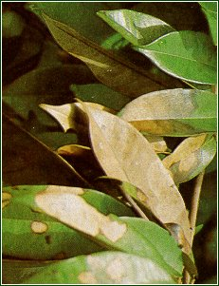 | 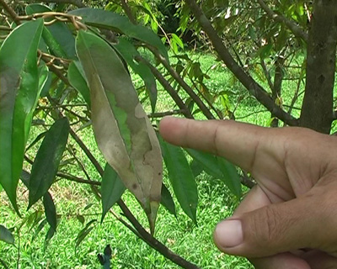
ลักษณะอาการของโรคใบติด

การแพร่กระจายและฤดูการระบาด
โรคใบติดระบาดได้ดีในช่วงในช่วงฤดูฝน ซึ่งสภาพอากาศมีความชื้นสูง

ศัตรูธรรมชาติ
ใช้เชื้อราปฏิปักษ์ไตรโคเดอร์ม่า (Trichoderma harzianum) ควบคุมเชื้อราไรซ๊อคโทเนียใน ดิน โดยนำ เชื้อราไตรโคเดอร์ม่า (ที่ผลิตจากเมล็ดข้าวฟ่าง) มาผสมกับรำข้าวและปุ๋ยหมักในอัตรา เชื้อราไตรโคเดอร์ม่า 1 กก. + รำข้าว 10 กก. + ปุ๋ยหมัก 40 กก. คลุกเคล้าส่วนผสมให้เข้ากัน นำส่วนผสมของเชื้อราไตรโคเดอร์ม่าไปโรยลงบนดินรอบ ๆ โคนต้นในบริเวณทรงพุ่ม หรือใช้ รองก้นหลุมก่อนปลูก ดังนี้
- ทุเรียน อายุ 1 - 5 ปี ใช้ 2 - 3 กก./ต้น
- ทุเรียนอายุสูงกว่า 5 ปีขึ้นไป ใช้ 5 กก./ต้น
- รองก้นหลุมก่อนปลูก ใช้ 1 กก./หลุม

การป้องกันและกำจัด
1. ติดตามสถานการณ์โรคราใบติดโดยสำรวจทุกต้น 7 วัน/ครั้ง ในช่วงสิงหาคม - กันยายน
2. ตัดแต่งกิ่งให้ต้นทุเรียนมีรูปทรงที่สมบูรณ์และโปร่งพอดีที่จะรับแสงแดดได้ทั่วถึง
3. พบอาการ ของโรคเพียงเล็กน้อย ตัดส่วนที่เป็นโรคไปเผาทำลาย
4. เก็บรวบรวมใบเป็นโรคที่ร่วงหล่นอยู่ในบริเวณสวนไปเผาทำลาย
5. ใช้สารเคมี ใช้เมื่อใบเพสลาดถูกทำลายมากกว่าร้อยละ 10 ต่อต้น สารเคมีที่แนะนำ คาร์เบนดาซิม 60% WP อัตรา 12 กรัม/น้ำ 20 ลิตร คอปเปอร์ อ๊อกซีคลอไรด์ 85% WP อัตรา 50 กรัม/น้ำ 20 ลิตร ฉีดพ่นที่ใบให้ทั่วทั้งต้น

กลุ่มอารักขาพืช สำนักงานเกษตรจังหวัดตราด
46 ถ. ราษฎร์นิยม ต. บางพระ อ. เมืองตราด จ. ตราด
โทร. ๐๓๙-๕๑ ๑๐๐๘ โทรสาร ๐๓๙-๕๒๓๓๘๕
http://www.trat.doae.go.th
E-mail: trat@doae.go.th
ผู้จัดทำ: นางสาวครองทรัพย์ สิงหราช ที่ปรึกษา: นายสายชล เจริญพร

